1. **输入输出系统**
2. **外设与主机的联系**
3. **外设的连接方式：常为总线方式，需要使用I/O接口**
4. **外设的编址方式：**
5. **统一编址方式--主存单元和I/O端口共用一个地址空间**

**①特点：不增加总线事务，主存空间减小，I/O地址译码复杂**

1. **独立编址方式--主存单元和I/O端口都从零开始编址（使用不同地址空间）**

**①特点：增设2种总线事务，空间扩展容易，I/O地址译码简单**

1. **外设的识别方式：**
2. **需求：I/O接口主动识别是否为总线操作的目标从设备（按地址）**
3. **外设：I/O接口：I/O端口 = 1：1：n**
4. **I/O接口的识别方法（以独立编址为例）：有I/O事务时，比较总线上地址与设备号。**
5. **外设的联络方式**
6. **外设的传送方式：**

**①无条件传送、条件传送**

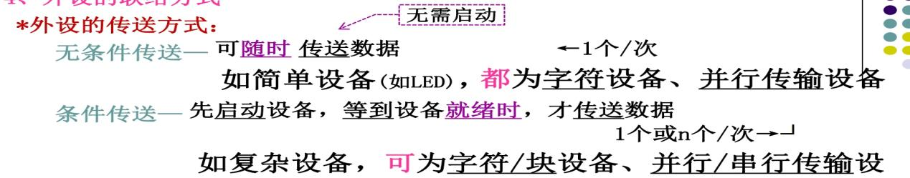

1. **外设的定时方式**

**①立即响应、异步定时、同步定时**

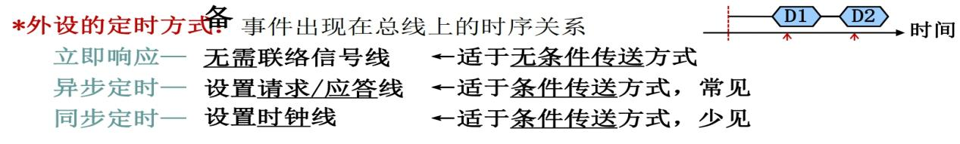

**二．外围设备的信息交换方式 （工作原理+特点见书244-245）**

1. **程序查询方式--程序等待外设**

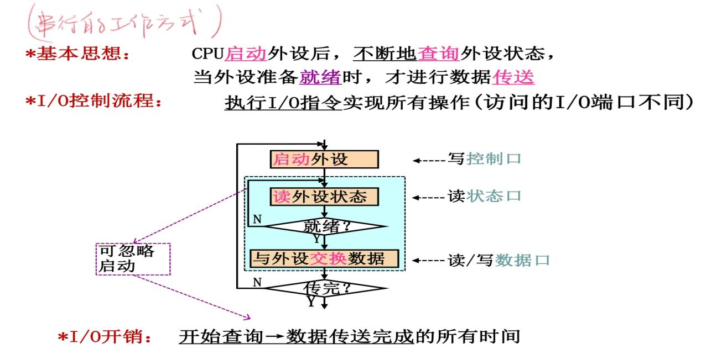

1. **工作原理：CPU启动外设后，不断的查询外设的设备状态，当外设准备就绪后，才进行数据传送。**
2. **特点：**

**①数据在CPU和外设之间的传送完全靠计算机程序控制。**

**②优点：CPU的操作和外设的操作可以同步，而且软硬件结构简单。**

**③缺点：外设的速度很慢，程序进入查询循环时将白白消耗掉CPU很多时间。**

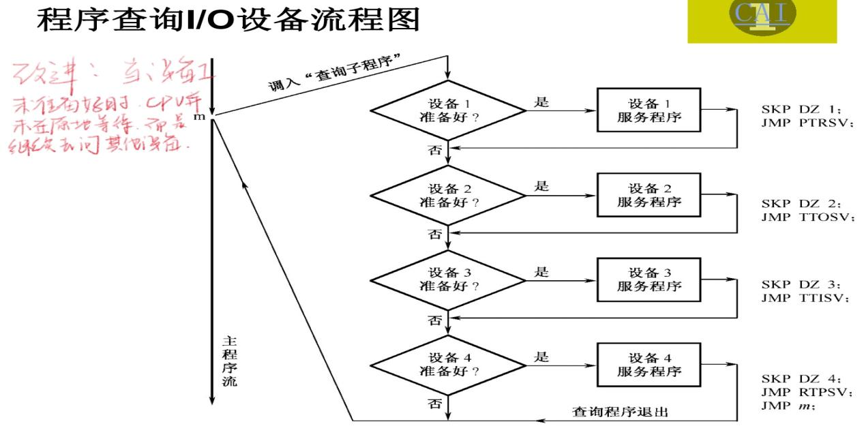

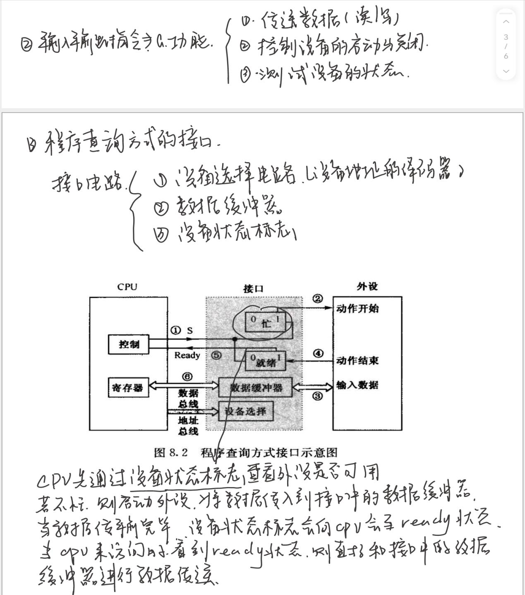

1. **程序中断方式--外设主动向CPU发信号**
2. **为什么响应由硬件实现？为什么返回由软件实现？**

**答：响应的关键在于速度要快，所以硬件实现可以保障速度；但进入中断处理程序之后，硬件不知道在何时结束，因此需要软件返回。**

1. **中断的定义：中断是一种程序随机切换的方式（是外设用来“主动”通知CPU，准备送出输入数据或接收输出数据的一种方式）**
2. **中断的工作原理：当一个中断发生时，CPU暂停其现行程序，通过中断响应：①保存断点及程序状态②关中断③识别事件类型并转入处理程序（子任务：识别中断源、获得程序入口地址、将入口地址放入PC中））转入中断处理程序，从而可以输出或输入一个数据。当中断处理完毕之后，CPU又返回到原来执行的任务，并从其停止的地方开始执行程序。**
3. **程序中断方式的工作原理：CPU启动外设后，继续执行现行程序；当外设需要进行数据传送时“主动”向CPU发出中断请求，然后CPU响应中断请求：①保存断点及程序状态②关中断③识别事件类型并转入处理程序（子任务：识别中断源、获得程序入口地址、将入口地址放入PC中））再转入中断处理程序进行数据传送，当数据传送完毕后，CPU又返回到原来执行的任务，并从其停止的地方开始执行程序。**
4. **程序中断方式的特点：程序中断方式不需要CPU一直等待直至外设准备就绪，这大大节省了CPU的时间。但相比于程序查询方式，中断方式的硬件结构相对复杂，软件复杂度也提高了，服务开销时间较大。**
5. **中断服务程序入口地址的获取（重点）：**

**①向量中断的基本原理：当有多个中断源（引起中断的事件）同时提出中断申请时，需要对中断源进行事件判优，以确定应该首先响应哪个中断源的服务请求。当确定所响应的中断源之后，由硬件直接产生一个与该中断源对应的中断向量地址，再通过中断向量地址来快速查询中断向量表以获取该中断源对应的中断向量（中断服务程序的入口地址），将该地址打入PC，进而转入中断服务子程序当中。**

**②查询中断方式（非向量方式）：硬件不直接提供中断服务程序的入口地址，而是为所有中断服务程序安排一个公共的中断服务程序。在中断响应的时候，将公共的中断服务程序的入口地址打入PC，由公共的中断服务程序软件查询中断源，并跳转至相应的中断服务子程序入口执行。此时，中断优先级则与软件查询中断源的顺序相关，可灵活调整。**

1. **异常及中断的响应+返回**

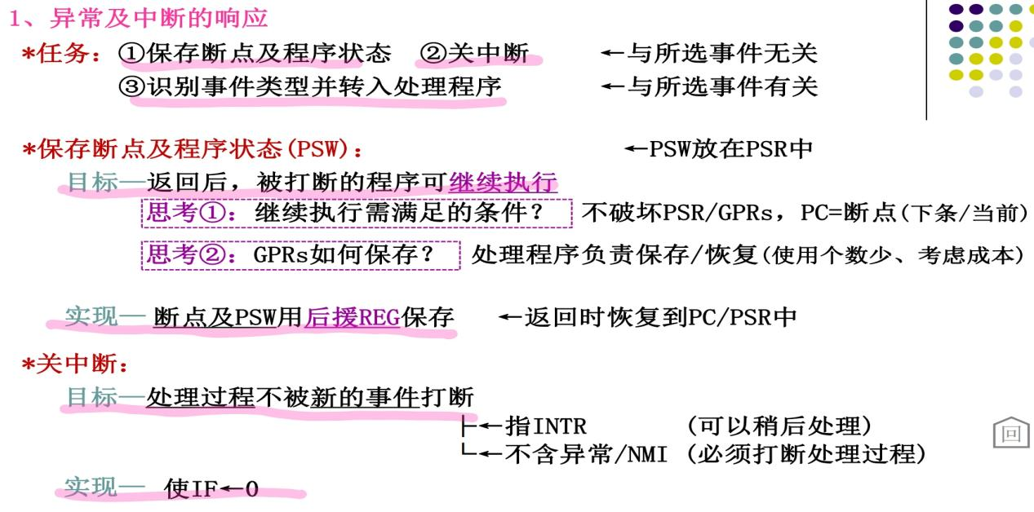

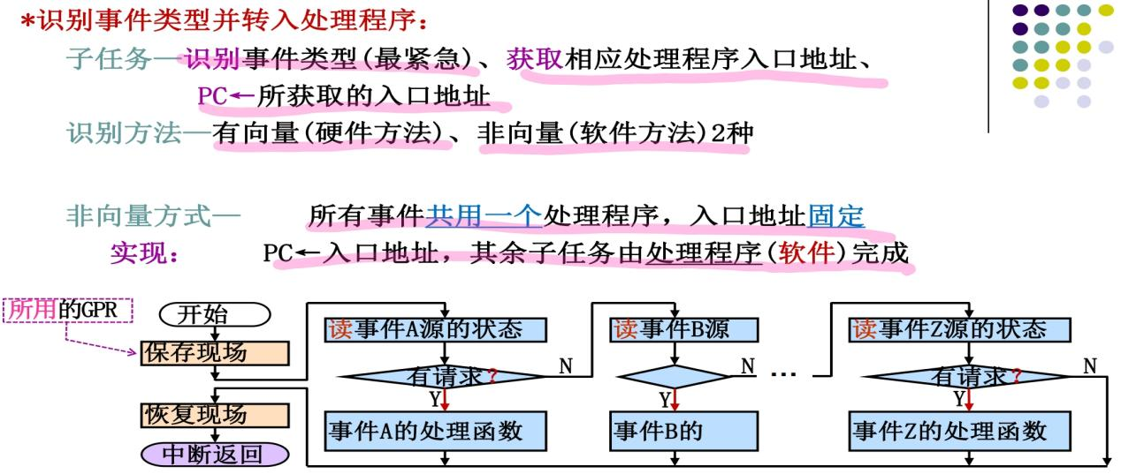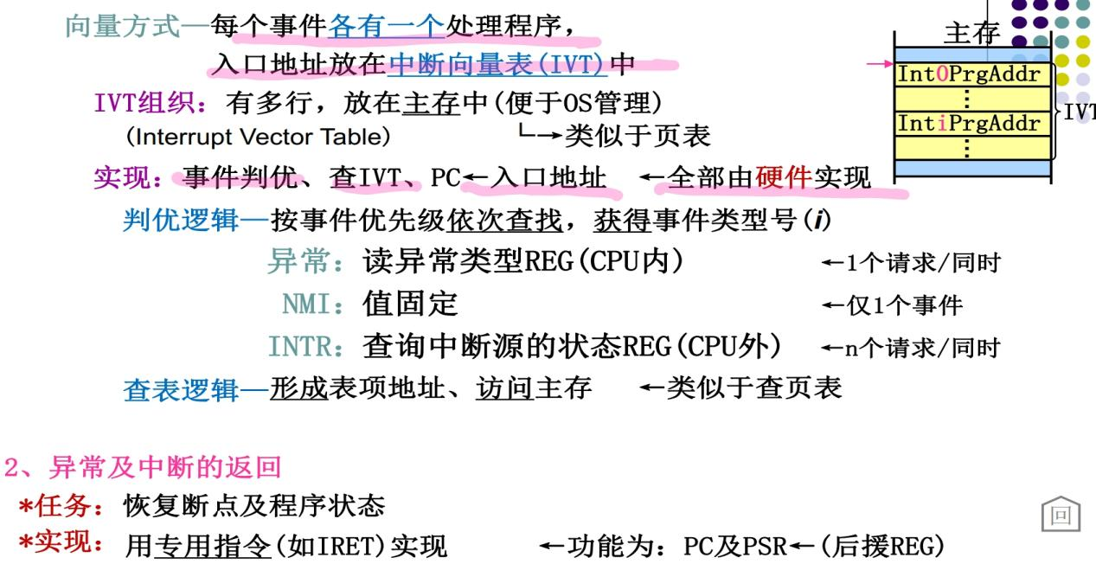

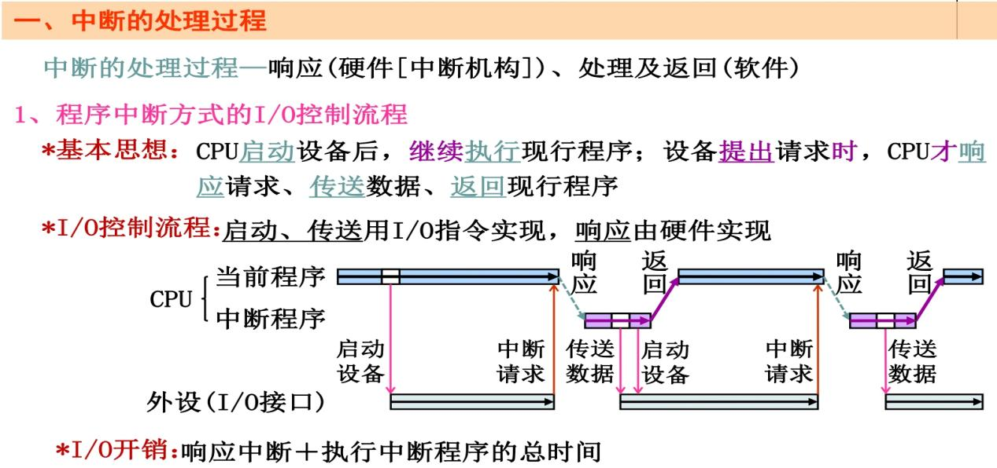

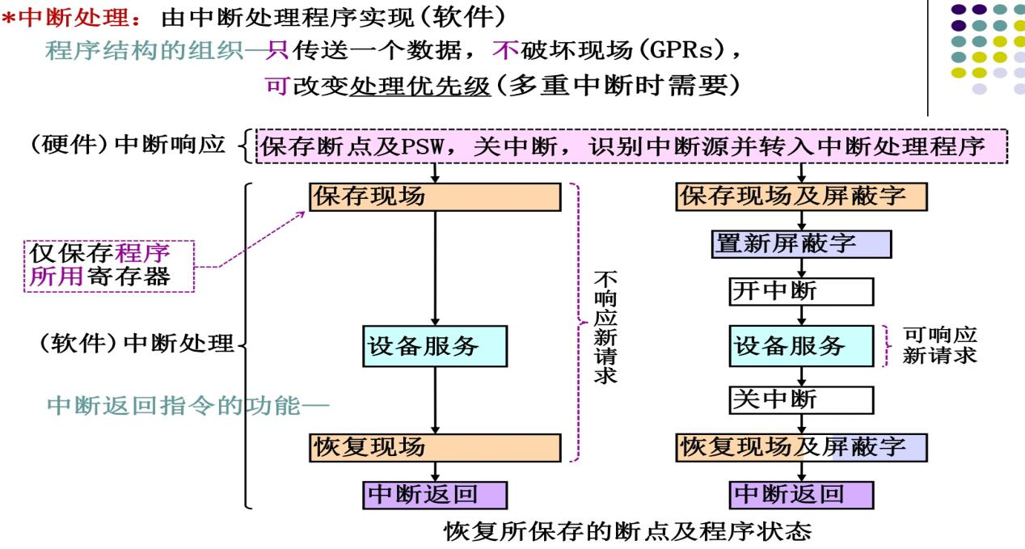

1. **程序中断方式的基本接口**

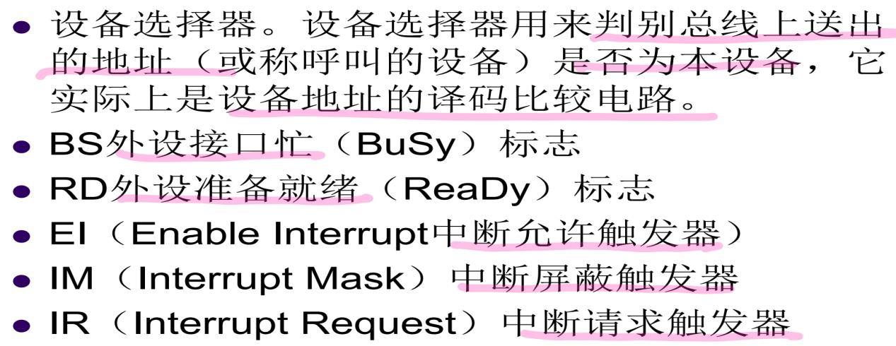

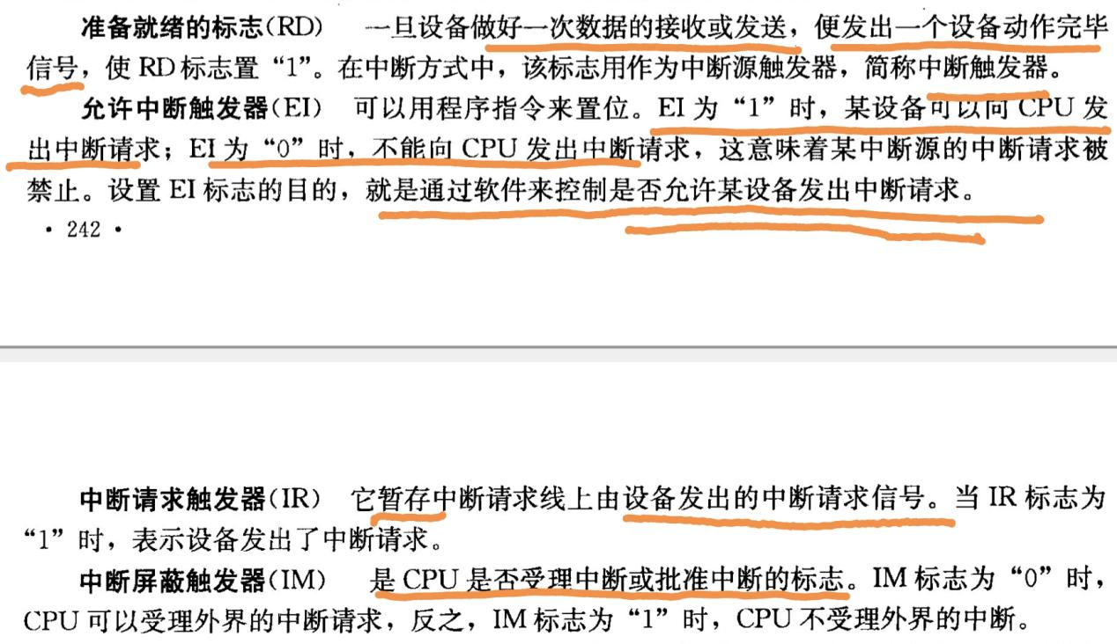

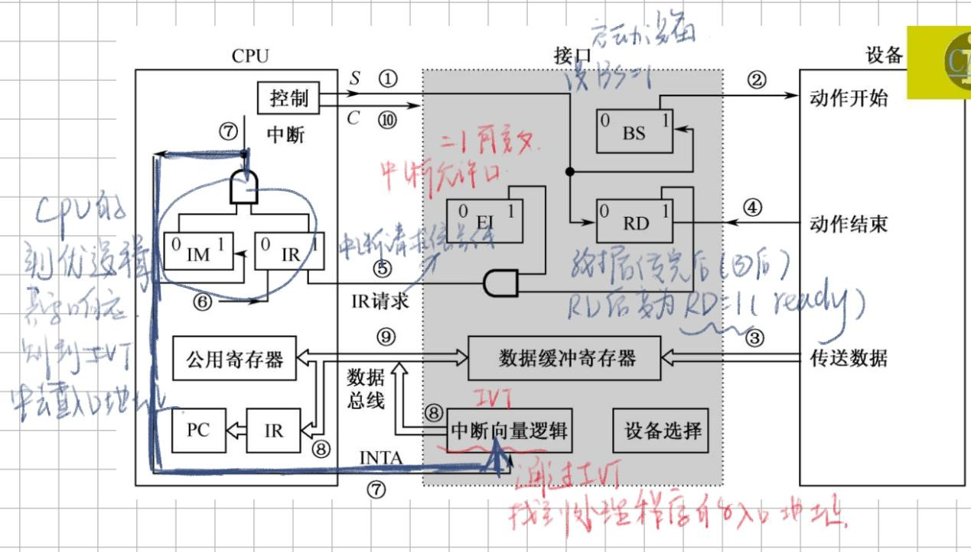

1. **单级中断和多级中断**

**①单级中断：所有中断源属于同一级，离CPU越近，优先级越高（类似菊花链）**

**②单级中断优先级判别过程**

**单级中断系统中，所有的中断源都属于同一级，其优先次序是离CPU近的优先权高（类似于总线仲裁中的链式查询）。所有的I/O设备通过IRi向CPU发出中断请求信号。CPU响应中断请求后，发出中断响应信号INTA，以链式查询方式识别中断源。此外，单级中断过程中，不允许其他中断源再打断中断服务程序，即使优先权比它高的也不行。**

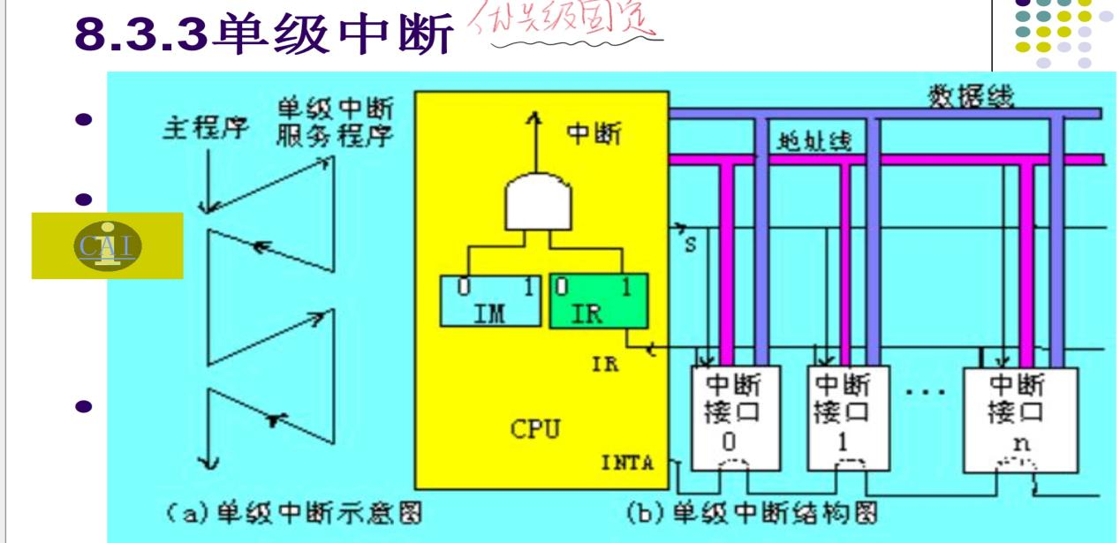

**②多级中断：**

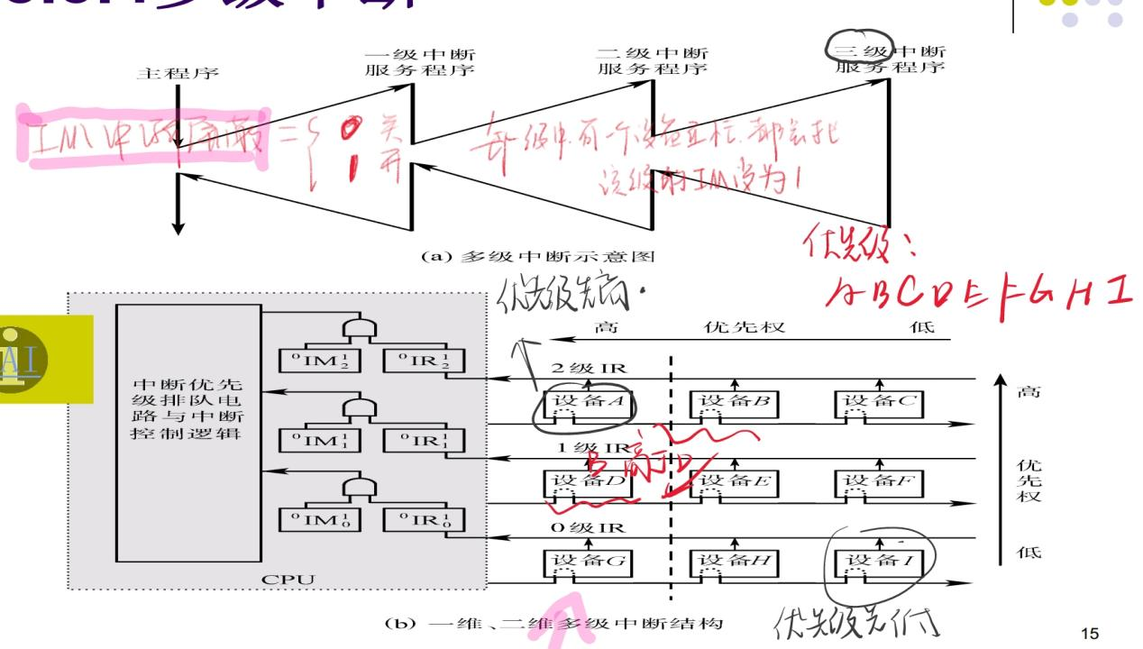

**例题：**

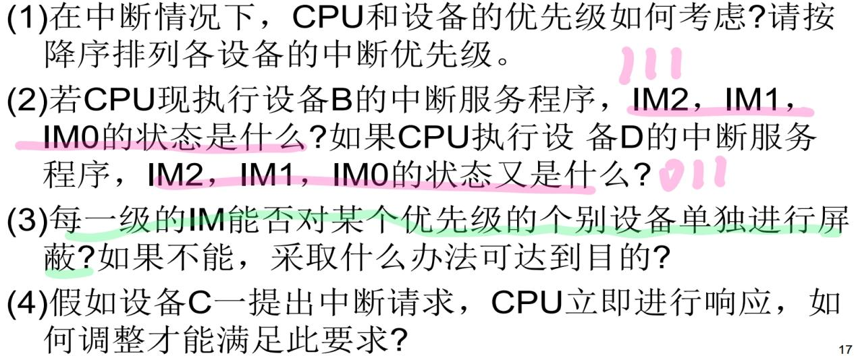

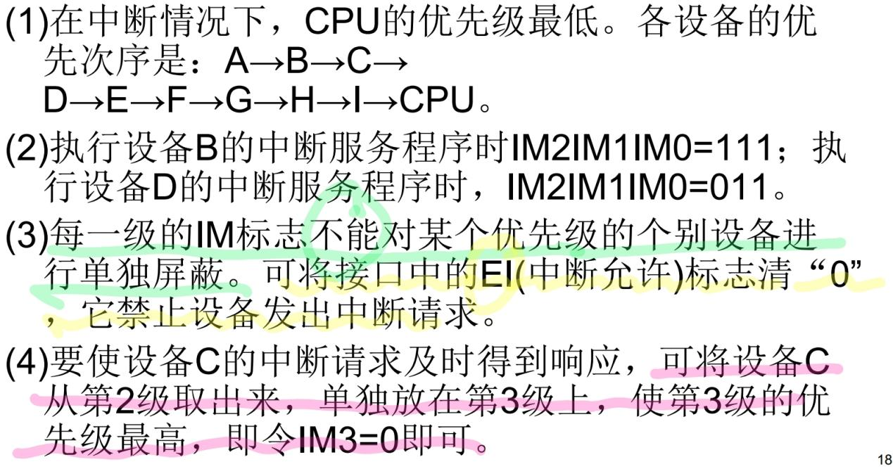

1. **中断控制器--集成在CPU中**

**①优先级选择方式：4种**

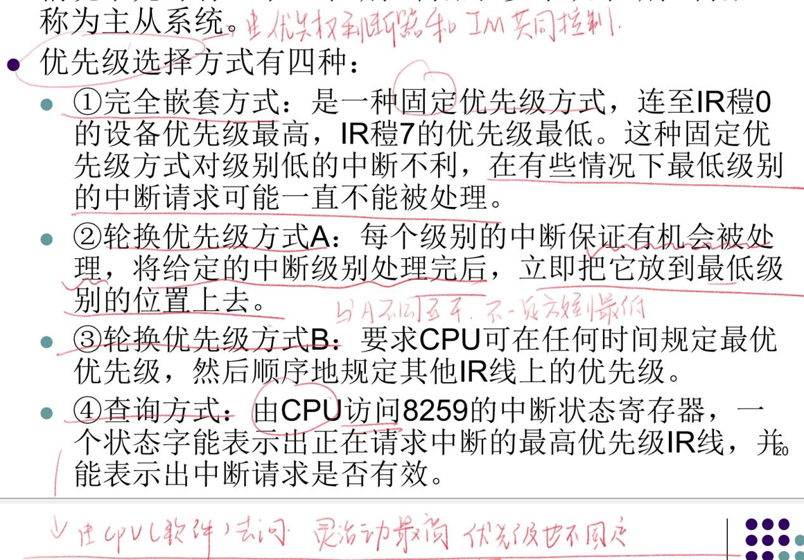

**②屏蔽方式：2种**

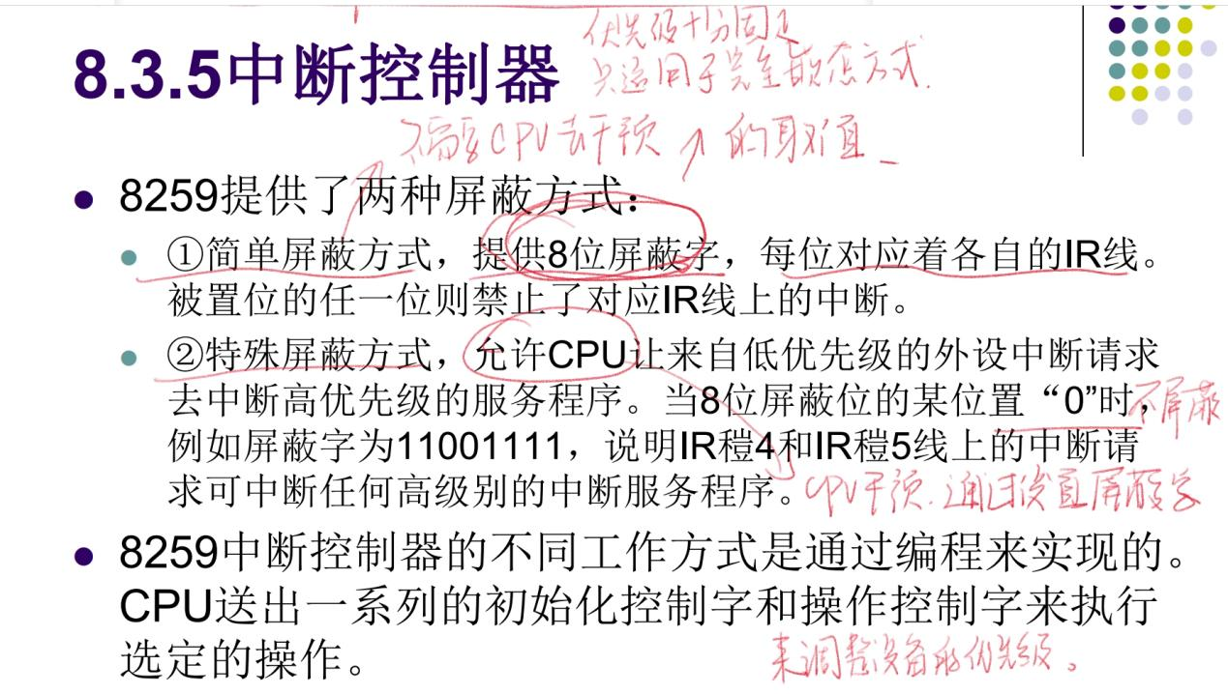

**程序查询方式和程序中断方式的区别：**

**程序查询方式在CPU启动外设之后，需要CPU一直查询外设状态，等待外设准备就绪，完成数据传送之后才可以继续自己的工作；程序中断方式则是在CPU启动外设后，不需要一直等待准备就绪，可以返回继续进行自己的工作，当外设准备就绪后，“主动”向CPU发出中断请求信号，这时CPU再去进行数据传送。程序中断方式相对于程序查询方式减少了CPU等待外设的时间，节省了CPU宝贵的时间。**

1. **DMA方式--CPU不再负责数据传送工作，只负责数据准备和结束工作**

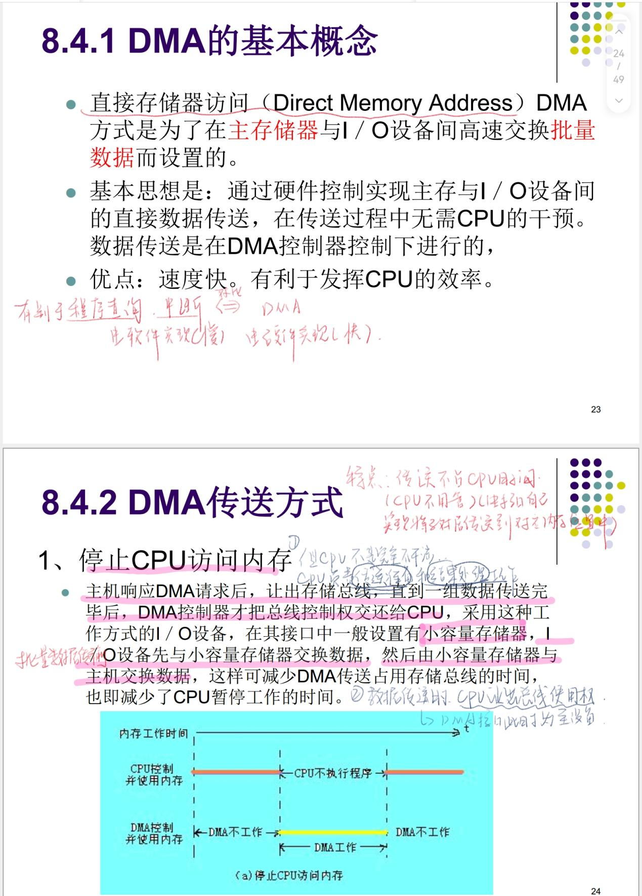

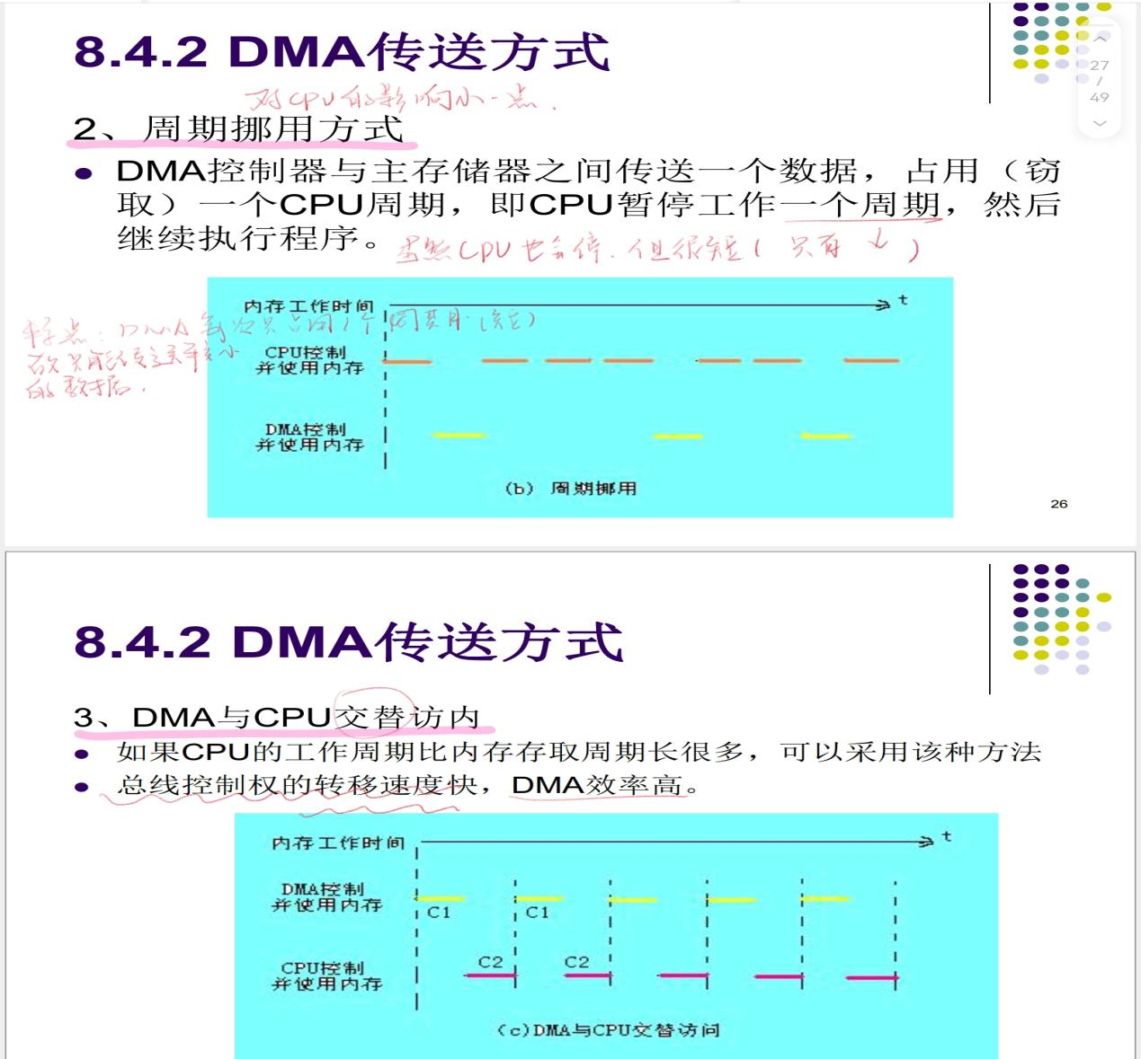

**DMA控制器和CPU怎样分时使用内存？--根据每提出一次DMA请求，DMA控制器占用的总线周期总数进行分类：**

**①成组连续传送方式（停止CPU访存）**

**②周期挪用方式（单字传送方式，周期窃取方式）**

**③透明DMA方式（DMA和CPU交替操作的方式，总线周期分时方式）**

**前两种方式都存在总线使用权的申请、建立和归还的过程；而③不需要，总线的使用权是通过C1,C2分时控制的。**

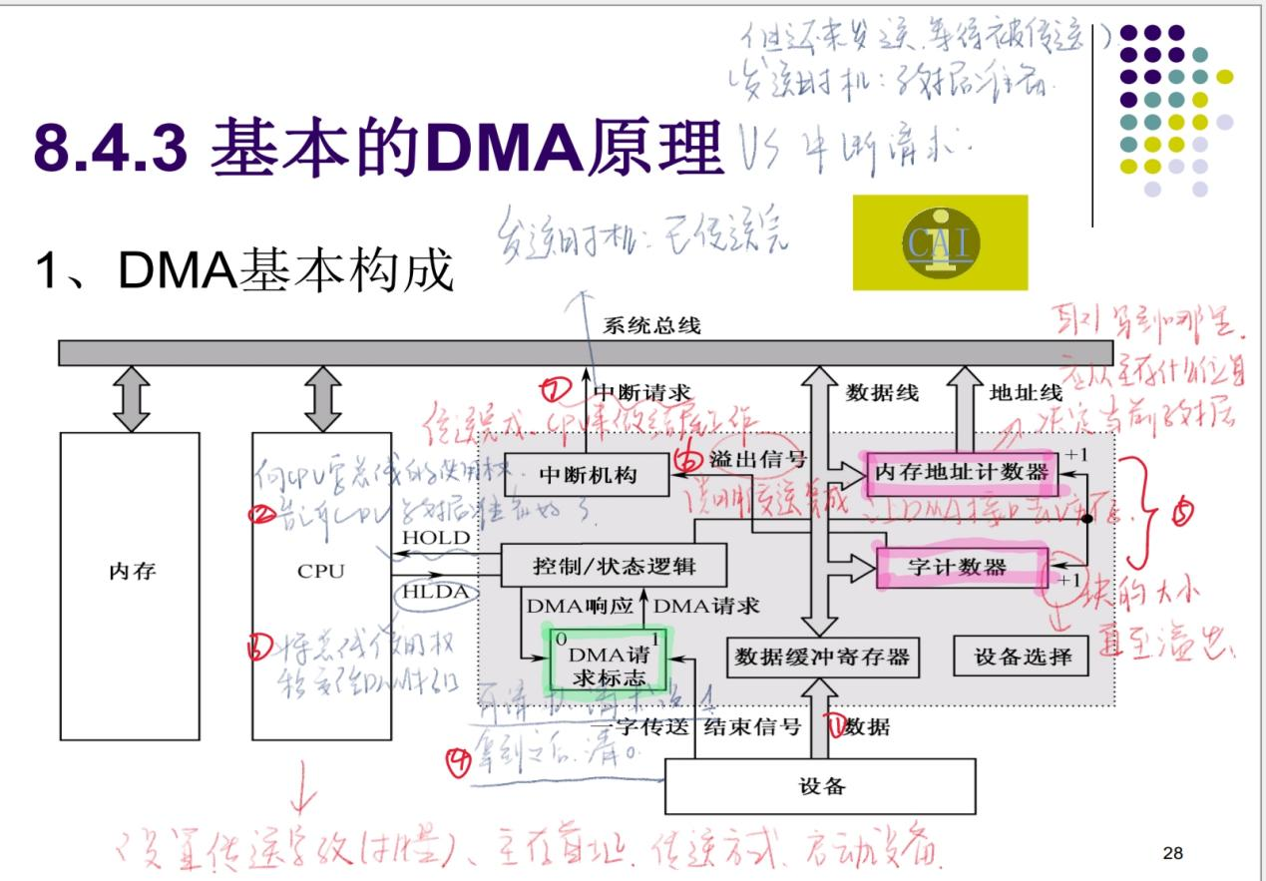

1. **DMA的工作过程（DMA和CPU如何相互配合工作）：外设发出DMA请求，CPU响应请求并完成数据传送前的准备工作，DMA控制器从CPU那里接管总线的控制。再由DMA控制器对内存寻址，以及对数据传送个数进行计数，并执行数据传送操作。DMA控制器以中断向量方式向CPU报告传送操作的结束。最后由CPU完成数据传送结束后的处理工作。**
2. **DMA的工作特点：**

**①DMA是一种完全由硬件执行I/O交换的工作方式，数据交换不经过CPU，而是直接在内存和I/O设备之间进行，适用于高速传送成组数据。**

**②其优点是速度快。**

**③DMA方式以响应随机请求的方式，实现主存与I/O设备间的快速数据传送。DMA方式并不影响CPU的程序执行状态，只要不存在访存冲突，CPU就可以继续执行自己的程序。但DMA只能处理简单的数据传送，不能在数据传送的同时进行判断和计算。**

1. **DMA和程序查询、程序中断的区别**

**①与程序查询相比，在DMA方式中不需要CPU去等待查询，可以执行自身的程序，而且直接由硬件（DMA控制器）控制传输过程，CPU不必执行指令。**

**②与程序中断相比，DMA方式仅需占用系统总线不切换程序，因而CPU可与DMA传送并行工作。**

1. **分类：**

**①选择型：选择一个设备，适合于数据传输率很高的设备。很快的传送完一个数据块后，控制器又可以为其他设备服务。**

**②多路型：适合于同时为多个慢速外围设备服务。**

1. **通道方式--相对于DMA进一步放手**

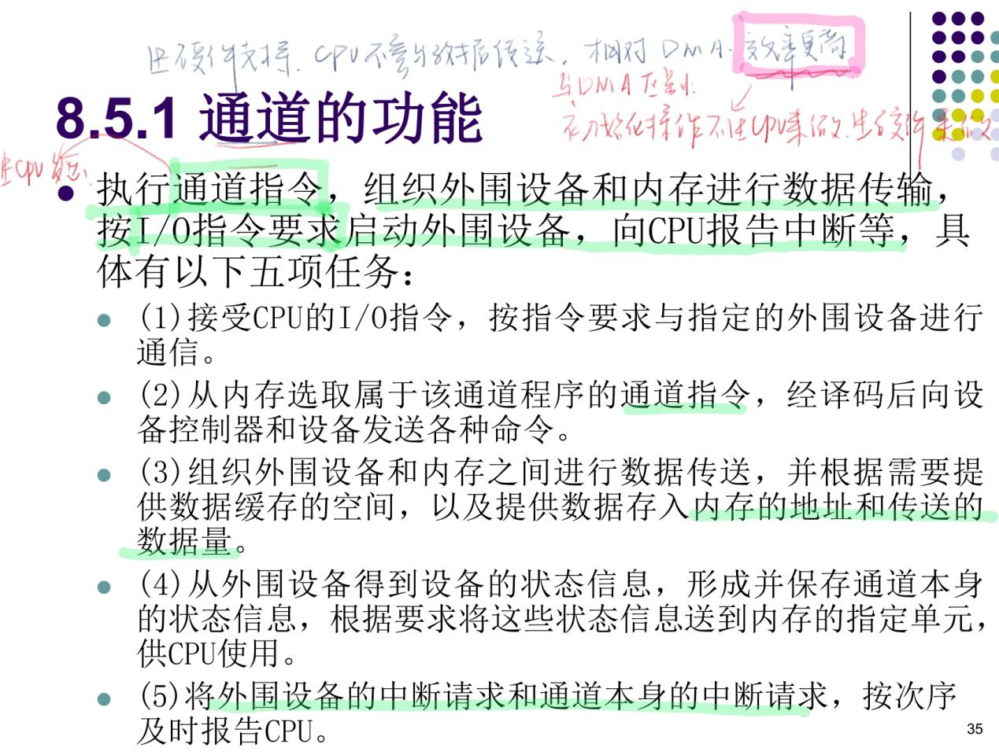

1. **分类：**

**①选择通道：批量传输，选择一台I/O设备**

**②字节多路通道：一个字节，选择多台I/O设备（面向中低速）**

**③数组多路通道：①和②的结合**